Stáž v Anglii
IBD Partnership
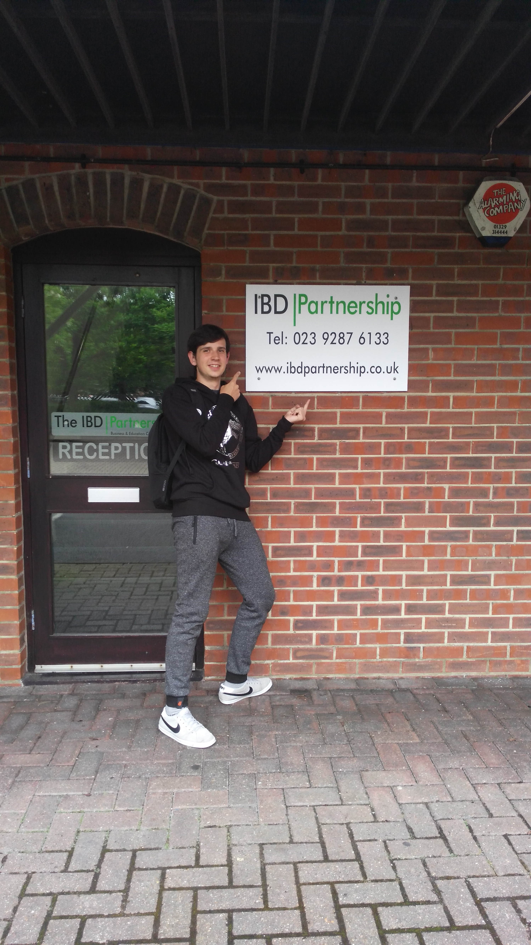Tento rok se naše škola účastnila dalšího ročníku programu Erasmus+. Jedna skupina zamířila do Corku v Irsku, zatímco moje skupina jela do Portsmouth v Anglii. Stáž nám z velké části umožnila naše Střední Průmyslová škola Elektrotechnická v Úžlabině. Zařídila nám vše potřebné, abychom se stáže mohli účastnit. Například celý půl rok před stáží nás připravovali, různými kurzy a podklady (nad rámec vyučování), na celý průběh stáže. Grant nám hradil vlastně vše. Od jízdného v MHD až po ubytování a stravování. Nejspíše se budu opakovat po ostatních účastnících, ale stáž mi opravdu přinesla jistý posun v anglickém jazyce. Hlavně ve schopnosti reagovat a odpovídat jako při konverzaci v češtině.
Moje pozice se našla přímo v instituci, která zajišťuje vše potřebné pro studenty v Anglii. Tedy pozice ve firmách, rodiny, u kterých budeme bydlet a dopravu. Mojí hlavní náplní práce bylo vytváření propagačních materiálů v Adobe Illustratoru. Dostal jsem za úkol vytvořit lákavý propagační materiál pro studenty, jako jsem já. Měl je upoutat a říct jim něco málo o IBD a jeho sponzorech. Dále jsem musel pracovat v programu Autocad a vytvořit 3D objekt budovy. Toto byl obzvláště oříšek, protože ve škole jsme se věnovali pouze 2D. Naštěstí jsem, oba úkoly zvládnul a mohl se pyšnit finálním produktem.
Volný čas jsme využili na různé výlety po Portsmouth a okolí. Podívali jsme se na Isle of Wight, zajeli na jednodenní výlet do plážového města Brighton a zajeli se podívat i na Portchester Castle. Nejvíce nám, ale v paměti určitě zůstane výlet na Isle of Wight, jelikož zde byli nezapomenutelné pláže a atmosféra.
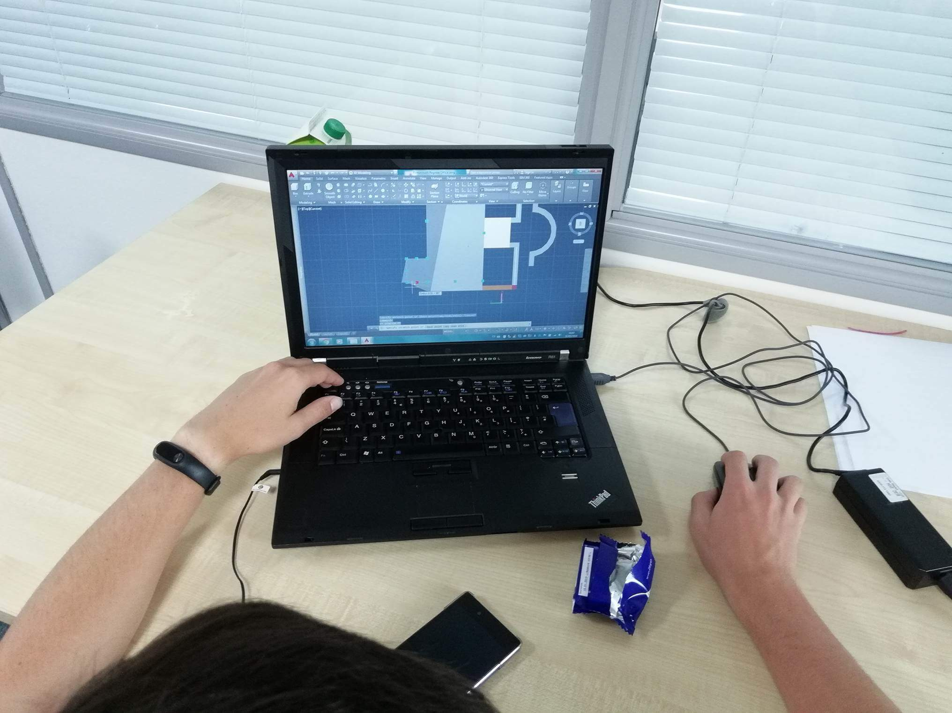 Naše ubytování bylo pětihvězdičkové. K němu nemám, co vytknout, protože rodina, kterou jsme dostali, se o nás starala jako o vlastní. Jídlo v Anglii se až tak diametrálně od jídla v Česku nelišilo. Jelikož jsme byli v přístavním městě, všude se podávaly ryby a světoznámé Fish & Chips.
Celkové hodnocení stáže, bylo nad moje očekávání. Skvěle jsme si užili tři týdny v jiné zemi a kultuře a osvojili si některé svoje znalosti. Tuto zkušenost bych rozhodně doporučil zažít každému z nás.

